Jueves
15
de septiembre

Quinto de Primaria
Matemáticas

Veo veo con mi ojo feo

Aprendizaje esperado: resuelve problemas en los cuales es necesario extraer información explícita de diversos portadores.

Énfasis: resuelve problemas que impliquen relacionar información matemática contenida en un portador.

¿Qué vamos a aprender?

Aprenderás a resolver problemas en los cuales es necesario extraer información explícita de diversos portadores.

¿Qué hacemos?

En la sesión de hoy vamos a tener que echar el ojo muy bien a unas pequeñas sorpresas, con las cuales vamos a jugar.

Uno de los propósitos de los juegos que hacemos, es aprender divirtiéndonos y entrenarnos en todo lo que respecta al pensamiento matemático.

En este juego que haremos, por ejemplo, hay que utilizar mucho el razonamiento y al mismo tiempo la memoria.

¿Qué tal eres para razonar y recordar cosas y más que nada recolectar datos?

Pon mucha atención porque al finalizar te tengo una sorpresota.

Usar el razonamiento y la memoria pone a trabajar más y más tu cerebro, eso entrena tu comprensión de los procedimientos matemáticos y eso te ayuda mucho, tanto para las clases como para la vida cotidiana.

Estoy convencido de que cada día, mejoran tus habilidades matemáticas, aprendes más cosas y esa súper memoria la vas fortaleciendo y desarrollando para aplicar los conocimientos a las diversas situaciones que arroja la vida cotidiana.

A propósito, quiero platicarte que cerca de aquí, se instaló una feria muy bonita con muchos juegos y algunos de ellos eran de agilidad mental otros eran de muchas vueltas, otros de velocidad. ¿Conoces las ferias? si no, no te apures, te tengo preparada, como una de las sorpresas de hoy, un video que nos ayudará a todas y todos a recordarlas, te invito a observarlo del segundo 00:18 al minuto 02:03

- La feria.
https://www.youtube.com/watch?v=ZNTNbkaSrpo

Yo amo ir a la feria, es uno de mis lugares favoritos, creo que a todas y todos nos gusta la feria.

Espero que hayas tenido la oportunidad de conocerlas y disfrutarlas, quien conoce, ha ido y ha disfrutado de una feria, es difícil que no le guste y atesore esa experiencia en sus recuerdos. ¿Y qué crees? logré tomar una pequeña foto que, el día de hoy nos va a servir para que, cuando lleguemos a asistir a la feria, no me los engañen.

Te voy a poner un pequeño juego de observación y a partir de eso te voy a realizar unas preguntas para ver si puedes observar, razonar y memorizar.

Te voy a poner diferentes imágenes y te voy a realizar preguntas referentes a ellas. Vamos a aprender, analizar, razonar y extraer información de distintas imágenes para resolver problemas.

Observa la imagen 10 segundos, y me vas a decir las respuestas.

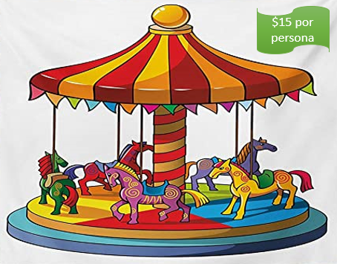
Primera pregunta, ¿Para cuántas personas es el carrusel?
R = Es para 5 personas.

Siguiente pregunta, ¿Cuántos banderines tiene el carrusel?
R = Tiene 16 banderines y son de muchos colores.

La tercera pregunta, ¿Cuánto ganará el señor del carrusel si se suben las 5 personas?

Si el costo del boleto es de 15 pesos.

R = Son 75 pesos, porque si multiplicamos los 15 pesos que cuenta una entrada por los 5 niños nos da 75

Vamos con la segunda imagen, obsérvala por 10 segundos.

La pregunta es, ¿Cuántos niños y cuantas niñas hay en la rueda de la fortuna?
R = Son 4 niños y 3 niñas porque hay 7 lugares de la rueda de la fortuna.

Siguiente pregunta, ¿Cuánto cuesta la entrada del circo?
R = Cuesta 20 pesos.

La siguiente pregunta es, ¿Cuánto recibirá el señor que maneja la rueda de la fortuna si suben todos los niños y niñas?

R = Serían 84 pesos, de los 7 niños de a 10 son 70 pesos y le sumamos dos cada uno son 14 y 70 más 14 es igual a 84

Vamos con la siguiente imagen.

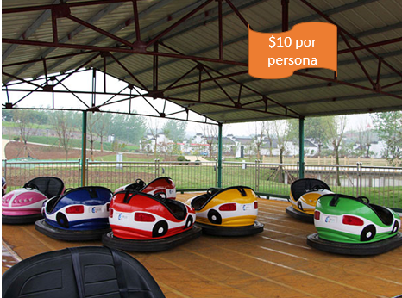

¿Dime 4 colores que tengan los carritos chocones?
R = Azul, rojo, amarillo y verde, eran los 4 de enfrente.

La siguiente pregunta es, ¿Cuántos carritos logras ver?
R = Son 8 carritos.

¿Cuánto cuesta subirse a los carritos chocones? y ¿Cuánto se pagaría si se subiera la mitad de la capacidad de los carritos?

R = Son 10 pesos por persona y la mitad de 8 carritos son 4 entonces cobrarán 40 pesos por 4 personas.

Observa la última imagen y de los juegos más divertidos de todos.

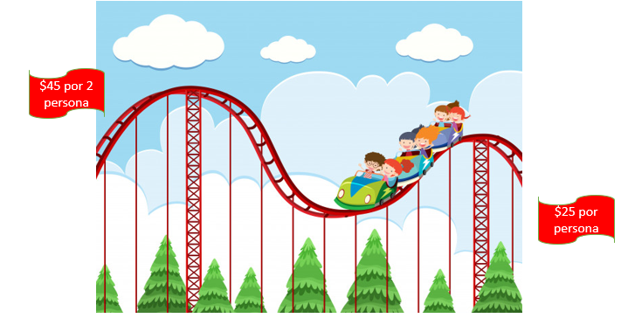

Observa muy bien la imagen, cada detalle, cada árbol, absolutamente todo lo que tiene.

Este es el juego más emocionante de toda la feria y me da miedo, pero me gusta sentir esa emoción de bajar a toda velocidad.

¿Cuánto voy a pagar si se suben 6 niños?
R = Depende de cómo paguen, pues si se suben las 6 personas en pareja, pagarían 135 pesos, si suben 2 parejas y 2 solos serian 140 si sólo se sube una pareja y 4 solos pagarían 145 y si suben los 6 de manera individual, el total serían 150 pesos.

Si te es posible consulta otros libros y comenta el tema de hoy con tu familia.

¡Buen trabajo!

Gracias por tu esfuerzo.

Para saber más:

Consulta los libros de texto en la siguiente liga.
https://www.conaliteg.sep.gob.mx/primaria.html

